070055
J’ai plumé la tête de mon rossignolet
(Ronde marchée à récapitulation)
Tr : Eugénie Renaudineau
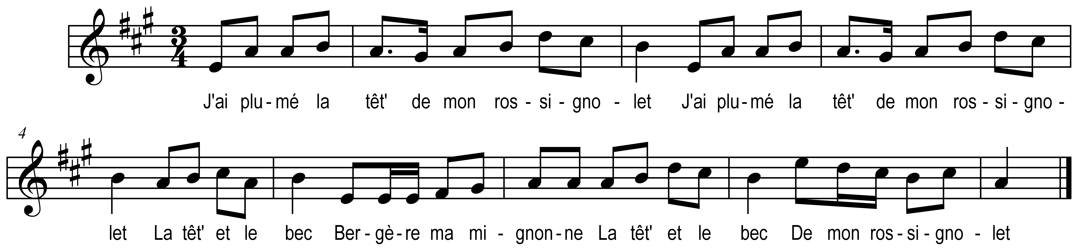

J’ai plumé la tête de mon rossignolet (bis)
La tête et le bec
Bergère ma mignonne
La tête et le bec
De mon rossignolet

J’ai plumé le cou de mon rossignolet (bis)
Le cou la tête et le bec
Bergère ma mignonne
Le cou la tête et le bec
De mon rossignolet

J’ai plumé les ailes de mon rossignolet
Les ailes le cou…

J’ai plumé le ventre de mon rossignolet
Le ventre les ailes…

J’ai plumé l’échine de mon rossignolet
L’échine le ventre …

J’ai plumé les pattes de mon rossignolet
Les pattes l’échine….

